ТЕХНОЛОГИЧЕСКАЯ КАРТА УРОКА
Ф.И.О. учителя Вихрова Кристина Сергеевна
Тема урока: «Растениеводство в нашем крае»
Класс 4а
Тип урока: «открытие» новых знаний
Цель урока: формирование представлений о понятия «дружба», «друг»; формирование умения использовать правила этикета, гостеприимства.
Задачи урока:
Дидактические (предметные)- - знать и различать сорта культурных растений, различать зерна зерновых культур.
Развивающие (метапредметные)-продолжить формировать умение совместно с учителем и одноклассниками определять тему и формулировать цели урока; учить самооценке,самоконтролю выполняемой работы; отработать умение планировать последовательность действий на уроке; контролировать и оценивать свою работу и ее результат; адекватно воспринимать указания на ошибки и исправлять найденные ошибки; уметь использовать различные виды моделирования задачи, письменные алгоритмы; осуществлять поиск информации и решение проблемы; учить осознавать и произвольностроит речевое высказывания в устной и письменной форме; учить слушать и понимать друг друга, высказывать свое мнение при обсуждении задания; планировать учебное сотрудничество с учителем и учащимися.
Воспитательные (личностные)- создать условия дляпроявления интереса и положительного отношения к уроку математики, уметь работать индивидуально, коллективно; учит признавать собственные ошибки; адекватно оценивать свое поведение, познавательные интересы, доброжелательность, готовность к сотрудничеству.

ХАРАКТЕРИСТИКА ЭТАПОВ УРОКА

Деятельность учителя | Деятельность обучающихся |  | Планируемые результаты
Деятельность учителя |  |  | Предметные | Метапредметные | Личностные
Этап урока: Организационный момент
Образовательная задача этапа урока:мобилизовать детей к учебной деятельности,формировать культуру общения, речи, умение слушать, слышать.
Методы и приемы работы:словесный (беседа)
Форма организации учебной деятельности:фронтальная
Дидактические средства, интерактивное оборудование: презентация
Формы контроля, взаимоконтроля и самоконтроля:самоконтроль ребенком за своей готовности к уроку.
- Здравствуйте, ребята, кто забыл, меня зовут Кристина Сергеевна и сегодня я проведу урок окружающего мира. | - внимательно слушают |  |  | К. уметь слушать, слышать; строить речевое высказывание в устной форме;  Р. понимать, принимать и сохранять учебную задачу сотрудничестве с учителем в коллективной деятельности. | Понимать значимость урока математики, проявлять готовность  Проявлять готовность, умение контролировать свою деятельность  Демонстрировать желание работать вместе с классом
- Давайте проверить вашу готовность к уроку.  - Что у вас должно лежать на парте?  -Давайте улыбнемся друг другу и поделимся своим хорошим настроением.  - В вашем классе все друзья  И надеюсь буду я!  Здравствуй друг, который слева,  Здравствуй друг, который справа.  Вы хороший, дружный класс!  Всё получится у нас! | – учебник, рабочая тетрадь, пенал
-Теперь можно начинать урок.

Этап урока: Актуализация базовых знаний
Образовательная задача этапа урока: актуализировать знания по изученным темам
Методы и приемы работы: словесный (беседа)
Форма организации учебной деятельности: фронтальная беседа. индивидуальная
Дидактические средства, интерактивное оборудование: презентация
Формы контроля, взаимоконтроля и самоконтроля: наблюдение в ходе беседы и индивидуальной работы, самоконтроль учеников за правильностью выполнения задания(кроссворда)
- Давайте вспомним, с какой темой познакомились на прошлом уроке  - Как называлась тема предыдущего урока?  -Молодцы.  Сейчас я вам раздам кроссворд, работаем индивидуально.  Вопросы к кроссворду: Слайд №3  1. Растение с плавающими на поверхности водоема листьями и желтыми цветами, занесенное в Красную книгу. (Кубышка.)  2. Животное-грызун, хорошо плавает, строит плотины, его хвост похож на лопатку. (Бобр.)  3. Детеныш лягушки. (Головастик.)  4. Растение, имеющее листья-стрелы с большими широкими наконечниками. (Стрелолист.)  5. Грызун, хорошо плавает и ныряет. (Ондатра.)  6. Растение, часто называемое камышом, |  | «Жизнь в пресных водоемах» | Освоение доступных способов изучения природы (сравнение, наблюдение, классификация растений и разных культур. | К. уметь слушать, слышать; строить речевое высказывание в устной форме,  Р.Уметь понимать, принимать и сохранять учебную задачу и решать её в сотрудничестве с учителем в коллективной деятельности; | проявлять интерес и положительное отношение к уроку,  уметь работать индивидуально, коллективно;  признавать собственные ошибки;  адекватно оценивать свои знания и умения, проявлять познавательные интересы, доброжелательность, готовность к сотрудничеству.  Формирование целостного, взгляда на мир и его разнообразии природы, культур растений, формирование уважительного отношения к иному мнению. Развитие мотивов учебной деятельности и формирование личностного смысла учения формирование эстетических потребностей ценностей и чувств, развитие навыка сотрудничества со взрослыми, умения не создавать конфликтов находить выходы из спорных ситуаций, формирование установки на безопасный здоровый образ жизни
с мягким коричневым наконечником на стебле. (Рогоз.)
(Ключевое слово в выделенных клетках: БОЛОТО.)
— Надо ли охранять болота? |  | Конечно, Болота – это место жизни растений и животных ,которые зависят друг от друга.  - берут начало многие реки и речушки,  -это хранилище и фильтр пресной воды,  - образуется торф, на котором живут обитатели болот.  -это места обитания многих редких растений и животных.
— Человек всегда должен задумываться о последствиях своей деятельности. В природе нет ничего лишнего. Докажите на примерах, что водоем является природным сообществом. |  | Сообществом в природе называют взаимосвязь питания или по другому» цепь питания» или ее еще называют цепь питания.  в болоте: комары - лягушки – цапли и тд.
— Расскажите о правилах поведения у водоема. |  | Обязательно научись плавать под присмотром старших. Никогда не ходи к водоёму (река, пруд, озеро, болота) один. Никогда не купайся в незнакомом месте. Не ныряй, если не знаешь глубины и рельефа дна. Неизвестно, что может находиться на дне. Не подплывай близко к идущим по воде лодкам. Во время игр в воде будь осторожен и внимателен. Не купайся до посинения - не допускай переохлаждения организма. Умей оказывать помощь терпящим бедствие на воде. Не заплывайте далеко от берега. Не оставляй мусор, а всегда убирай его за собой.  Не рви кувшинки, не лови стрекоз, не лови раков и молюсков, делай лунки во льду для рыб.
- Вы хорошо справились с этим заданием, а теперь найдем «4 лишнее», объясняя свой выбор: Слайд №4  1)рогоз, берёза (дерево), ряска, стрелолист;  2)бобр, жаба (земноводное), выдра, ондатра;  3)водомерка, жук-плавунец, карась, комар;  4)карась, щука, сом, дельфин |  | 1-берёза (дерево)  2- жаба (земноводное)  3- карась  4- дельфин, так как это морское млекопитающее, относящееся к отряду китообразных
- Вопрос . Какое значение для водоёмов имеют растения?  - Замечательно! Вы справились со всеми заданиями.  - Сегодня вам придётся потрудиться, и вы обязательно добудете знания. |  | Пища, кислород для жизни, убежище для животных
Этап урока: Постановка целей и задач урока. Мотивация учебной деятельности
Образовательная задача этапа урока: поиск и постановка проблемы совместно с детьми. Определить цели и задачи урока. Мотивировать детей к дальнейшей работе, понимать учебную. Задачу урока.
Методы и приемы работы: Словесный (беседа), практический(выполнение упражнений)
Форма организации учебной деятельности: фронтальная ( беседа, рассказ) индивидуальная (работа с таблицей)
Дидактические средства, интерактивное оборудование: презентация, раздаточный материал
Формы контроля, взаимоконтроля и самоконтроля:самоконтроль
- Ребята, посмотрите на поднос и скажите, что объединяет все эти предметы?  На подносе:  морковь, картофель, белый хлеб, чёрный хлеб, яблоко, груша. |  | Можно употреблять в пищу. Всё это дают растения | Освоение доступных способов изучения природы (сравнение, наблюдение, классификация растений и разных культур. | К. уметь слушать, слышать; строить речевое высказывание в устной форме, участвовать в беседе  Р. понимать, принимать и сохранять учебную задачу и решать её в сотрудничестве с учителем в коллективной деятельности;  П. строить простые индуктивные и дедуктивные рассуждения; | проявлять интерес и положительное отношение к уроку,  уметь работать индивидуально, коллективно;  признавать собственные ошибки;  адекватно оценивать свои знания и умения, проявлять познавательные интересы, доброжелательность, готовность к сотрудничеству.  - Формирование целостного, взгляда на мир и его разнообразии природы, культур растений, формирование уважительного отношения к иному мнению. Развитие мотивов учебной деятельности и формирование личностного смысла учения формирование эстетических потребностей ценностей и чувств, развитие навыка сотрудничества со взрослыми, умения не создавать конфликтов находить выходы из спорных ситуаций, формирование установки на безопасный здоровый образ жизни
Беседа с элементами рассказа:
- В далекой древности первобытный человек занимался охотой и собирательством. Успех охоты и собирательства во многом зависел от капризов природы: то лесной пожар погубит деревья со съедобными плодами, прогонит зверей, то засуха уничтожит траву, которая давала зерна и корешки…. И вот однажды женщины заметили, что в том месте, где обычно на каменной терке перетирали зерна, выросли колоски с такими же зернами. Попробовали специально рассыпать зерна – получилось, да еще как: где упало зерно – вырос целый колосок. Теперь можно было выращивать зерно рядом с домом. Мужчины, убив на охоте свинью, бывало, приносили домой поросят. Так возникло земледелие и скотоводство.
Шли годы, совершенствовалось земледелие, все разнообразней становились растения, которые выращивал человек. Вырастить хороший урожай – дело очень непростое.
Сегодня мы будем с вами говорить о растениеводстве.
В каждом крае растениеводство зависит от природных условий и имеет свои особенности.

- А почему в самом начале эпохи первобытного мира растения не могли давать людям белый хлеб, растительное масло и многое другое?  - Да, шли годы, развивался человек, совершенствовалось земледелие, всё разнообразней становились растения, которые выращивал человек. Вырастить хороший урожай - дело не простое, для этого много надо знать. Знать, когда пахать землю, когда сажать, поливать, что необходимо растениям для хорошего роста, когда убирать созревшие плоды. |  | Все растения были дикорастущими, человек не умел ухаживать за Растениями
- А что произошло потом? |  | Люди со временем стали сами сажать растения и ухаживать за ними
-Как же человек сделал дикорастущие растения культурными? |  | Он внимательно отбирал лучшие, сохранял и размножал их.
- И так, ребята, о чём же мы будем говорить сегодня на уроке? |  | О растениеводстве
- Какую цель мы сегодня поставим перед собой на уроке? |  | Узнаем много нового о растениях в нашем крае
- Сегодня мы узнаем, как появились культурные растения, какие сорта культурных растений выращивает человек и познакомимся с отраслями растениеводства. |  | УРА!
Этап урока: Открытие новых знаний
Образовательная задача этапа урока: выявить зависимость растениеводства в регионе от природных условий, различать зерна зерновых культур, овощных, цветочных , различать сорта культурных растений.
Методы и приемы работы: словесный (беседа), практический (работа с учебником)
Форма организации учебной деятельности: фронтальная, индивидуальная
Дидактические средства, интерактивное оборудование: доска, презентация, проектор
Формы контроля, взаимоконтроля и самоконтроля:самоконтроль ребенком за правильность выполнения упражнений
- После ознакомления с одной из отраслей, мы будем заполнять таблицу "Растениеводство". У каждого она уже есть на парте, а у меня на доске.  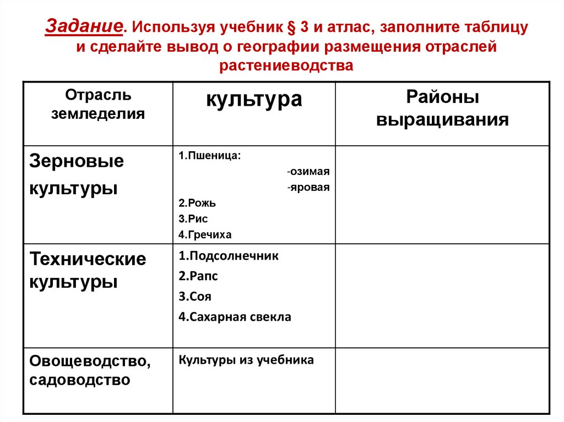  - Итак, растениеводство делится на несколько основных отраслей, а сейчас познакомимся с каждой отраслью:  -Скажите мне, что такое растениеводство?  - Это не просто разведение растений. Это наука о разведении культурных сельскохозяйственных растений. (Салйд №5)  -Растениеводство делится на несколько основных отраслей: полеводство, овощеводство, плодоводство и цветоводство.  -В каждом крае растениеводство имеет свои особенности, которые зависят от природных условий края. (Салйд №2) |  | Это разведение растений | . Освоение доступных способов изучения природы (сравнение, наблюдение, классификация растений и разных культур. | К. умение слушать, слышать; строить речевое высказывание в устной форме, использовать математическую терминологию; участвовать в беседах и дискуссиях, различных видах деятельности; готовность слушать собеседника.  Р. понимать, принимать и сохранять учебную задачу и решать её в сотрудничестве с учителем в коллективной деятельности; составлять под руководством учителя план выполнения учебных заданий, проговаривая последовательность выполнения действий; соотносить выполненное задание с образцом, предложенным учителем;  П. осуществлять поиск нужной информации, используя материал учебника | проявлять интерес и положительное отношение к уроку,  уметь работать индивидуально, коллективно;  признавать собственные ошибки;  адекватно оценивать свои знания и умения, проявлять познавательные интересы, доброжелательность, готовность к сотрудничеству.  - Формирование целостного, взгляда на мир и его разнообразии природы, культур растений, формирование уважительного отношения к иному мнению. Развитие мотивов учебной деятельности и формирование личностного смысла учения формирование эстетических потребностей ценностей и чувств, развитие навыка сотрудничества со взрослыми, умения не создавать конфликтов находить выходы из спорных ситуаций, формирование установки на безопасный здоровый образ жизни  проявлять интерес и положительное отношение к уроку,  уметь работать индивидуально, коллективно;  признавать собственные ошибки;  адекватно оценивать свои знания и умения, проявлять познавательные интересы, доброжелательность, готовность к сотрудничеству.  Формирование целостного, взгляда на мир и его разнообразии природы, культур растений, формирование уважительного отношения к иному мнению. Развитие мотивов учебной деятельности и формирование личностного смысла учения формирование эстетических потребностей ценностей и чувств, развитие навыка сотрудничества со взрослыми, умения не создавать конфликтов находить выходы из спорных ситуаций, формирование установки на безопасный здоровый образ жизни  проявлять интерес и положительное отношение к уроку,  уметь работать индивидуально, коллективно;  признавать собственные ошибки;  адекватно оценивать свои знания и умения, проявлять познавательные интересы, доброжелательность, готовность к сотрудничеству.  Формирование целостного, взгляда на мир и его разнообразии природы, культур растений, формирование уважительного отношения к иному мнению. Развитие мотивов учебной деятельности и формирование личностного смысла учения формирование эстетических потребностей ценностей и чувств, развитие навыка сотрудничества со взрослыми, умения не создавать конфликтов находить выходы из спорных ситуаций, формирование установки на безопасный здоровый образ жизни
ПОЛЕВОДСТВО (Салйд №6)  -Подумайте, чем занимается эта отрасль растениеводства.  Полеводство – это выращивание полевых от слова «ПОЛЕ» культур. Главные полевые культуры – зерновые. К ним относятся: пшеница, рожь, овес, ячмень, просо, кукуруза, гречиха.  Из пшеничной муки пекут белый хлеб, из ржаной – черный. Из зерен овса делают овсяные хлопья. Ячмень дает перловую крупу, просо- просяную крупу (пшено), гречиха – гречневую крупу.  Кукурузу на зерно выращивают в южных районах (это теплолюбивая культура). В более северных районах зерно кукурузы не вызревает, поэтому здесь из нее получают силос. |  | Выращивание зерен
Познакомимся как выглядят зерновые культуры. (Салйд №4)  Пшеница. Однолетние травянистые растения 30—150 см высотой. Стебли прямостоячие, полые.  Овес - метелка, состоящая из крупных колосков с большими кроющими чешуями, нередко замыкающими цветы.  Кукуруза — высокорослое однолетнее травянистое растение, достигающее высоты 3 м.  Кукурузу выращивают для получения початков со съедобными зернами. Является самым важным зерном после пшеницы и риса  Рожь - однолетнее травянистое растение с соцветием в виде двухрядного плотного сложного колоса.  Ячмень - колоски одноцветковые, собранные пучками по 3—2 в длинный верхушечный сложный колос.  Просо - соцветие метельчатое, с длинными веточками. Колоски сжатые со спинки, (Салйд №7)выпуклые с одной стороны и плоские с другой  Гречиха - цветки, собранные в рыхлые соцветия, могут иметь белую или розовую окраску. Они появляются в июле и привлекают множество пчёл.  Послушайте внимательно, как выращивают хлеб. (Салйд №5)  1.Трактористы для того, чтобы вырастить пшеницу - пашут плугом и рыхлят боронами землю.  2. Трактористы сеют зерно и удаляют с поля сорняки.  3. Агроном подскажет трактористам, что сеять, когда сеять, где сеять, пора ли землю поливать, какими удобрениями подкармливать.  4. Убирают ее с поля комбайнеры, а им помогают шоферы.  5. Чтобы мы с вами могли съесть мягкую вкусную булочку, пекарь печет хлеб на хлебозаводе или в пекарне  - Вспомните пословицы и поговорки о хлебе? |  | Хлеб – всему голова.  Без хлеба и медом сыт не будешь.  Без соли, без хлеба – половина обеда.  Был бы хлеб, а каша будет.  Горька работа, зато сладок хлеб.
- И так, обобщим. Главные полевые культуры – зерновые (пшеница, рожь, ячмень, просо, кукуруза, гречиха).  -А что называют зерном? |  | Зерном называют плоды этих растений.
Давайте с вами немножко поиграем. Я буду называть зерна, а вы попробуйте объяснить, что люди делают из зерна этих растений:  - из пшеницы  - из ржи;  - из овса  - из ячменя  - из проса  - из гречихи  - из кукурузы  Остальные культуры:  -подсолнечник  - картофель –«второй хлеб»  - из льна  -Молодцы!! |  | (белый хлеб, манную крупу);  (чёрный хлеб; отруби, солому – для животных корм; соломенные шляпы)  (овсяные хлопья);  (перловую крупу);  (пшено);  (гречневую крупу);  (кукурузные хлопья).  (подсолнечное масло, семечки);  (в пищу, на заводах – крахмал);  (льняную ткань).
- Ребята, как вы думаете, все ли эти полевые культуры выращивают в нашем крае? Почему? |  | Нет. В каждом крае растениеводство имеет свои особенности. Это зависит от природных условий
-Как называется наш край? |  | Россия
- Заполним таблицу по первой отрасли вместе. Я заполняю на доске, вы у себя в таблицах.  Как называется отрасль? |  | Зерновые культуры
Какие культурные растения можно привести в пример? |  | Пшеница, рож, овес, ячмень, проса, гречиха, кукуруза
- Следующей мы рассмотрим отрасль, которая называется овощеводство. (Салйд №6)  - Как вы понимаете это название? |  | Выращивание овощей
Овощеводство - отрасль растениеводства, занимающаяся выращиванием овощных культур. (Салйд №9)  - Где выращивают овощи? |  | В поле, в огороде, в теплице
- Поле и огород овощеводы называют открытым грунтом, а теплицы – защищённым грунтом. Как вы думаете почему?  -Многие овощеводческие хозяйства имеют целые городки из теплиц, в которых круглый год можно получать урожай. (Салйд №10) |  | Потому что на огороде овощи растут в открытой местности, а в теплице можно сделать благоприятную температуру для размножения
-Какие овощи вы знаете перечислите? |  | Лук, репа, морковь, кортофель, капуста, тыква и тд.
-Теплолюбивые: помидоры, перцы, огурцы, кабачки.  - Какое значение имеют овощи?  Они так же, содержат фитонциды, которые убивают болезнетворные микробы –лук, чеснок).  - Заполним таблицу по второй отрасли вместе. Я заполняю на доске, вы у себя в таблицах. |  | Питание – витамины
Как называется отрасль? |  | Овощеводство
Какие овощи можно привести в пример? |  | Лук, репа, морковь, кортофель, капуста, тыква и тд.
Мы поговорили о двух отраслях. Следующая отрасль очень "сладкая". Как вы думаете, о чем речь? |  | Фрукты( плодоводство)
- Что же такое плодоводство? |  | Это выращивание фруктов
-Правильно , Плодоводство – это выращивание плодовых культур, дающих фрукты. (Салйд №11)  -Какие фруктово-ягодные деревья и кустарники вы знаете?  хорошо знаете, что фрукты очень полезны для здоровья человека. Кроме того, они еще и очень вкусные. |  | Яблоня, груша, вишня, слива, смородина, земляника, малина, крыжовник.
Послушайте Интересные факты о фруктах:
Бананы созревают круглый год
Изюм — сушеный виноград. Он содержит много сахара.
Когда-то киви был известен как китайский крыжовник.
Листья авокадо вредны для животных, а сам фрукт является ядовитым для некоторых видов птиц.
На Земле более 7 000 различных типов яблок, выращенных в разных уголках планеты.
- И так, заполним таблицу по третьей отрасли самостоятельно. Потом вызову одного человека написать в таблицу, когда все сделаете поднимите руку.
Как называется отрасль? |  | Плодоводство
Какие фрукты ты привел в пример? |  | Яблоко, апельсин, мандарин и т.д.
- Следующей мы рассмотрим отрасль, которая называется. Цветоводство – выращивание цветочных культур. Их выращивают для украшения парков, садов, различных (Салйд №12)помещений, для получения цветов на срезку.  - Где могут выращивать цветы? в открытом грунте – холодостойкие, в защищённом грунте: в теплицах, в оранжереях – теплолюбивые  - Какое значение имеет данная отрасль для человека? |  | На Открытом воздухе и в теплицах  Для красоты
-А теперь скажите мне, какие цветы вы знаете? |  | Роза, пион, лилия, гвоздика, ромашка и т.д.
- Почему одни цветы выращивают в открытом грунте, другие – в теплицах, а третьи - в комнате?  - Наука растениеводство не стоит на месте. Учёные занимаются выведением новых сортов растений. Демонстрация фотографий.  В настоящее время в мире:  -лука – 1000 сортов;  -крыжовника – 1500 сортов;  -груш – 5000 сортов;  -яблонь – 10000 сортов. (Салйд №12, 13,14,15,16) |  | В теплицах и комнатах цветы выращивают круглый год. А в открытом грунте выращивают растения, которые успевают отцвести до холодов. Большинство цветов теплолюбивые.
, заполним таблицу по третьей отрасли самостоятельно. Потом вызову одного человека написать в таблицу, когда все сделаете поднимите руку.
Как называется отрасль? |  | цветоводство
Какие цветы вы привели в пример? |  | Роза, пион, лилия, гвоздика, ромашка и т.д.
Этап урока: Первичное закрепление
Образовательная задача этапа урока: закрепить полученных знания на уроке, формулировать выводы из полученного материала
Методы и приемы работы: словесный (беседа),практический (работа над ситуациями, пословицами)
Форма организации учебной деятельности: фронтальная, групповая
Дидактические средства, интерактивное оборудование: учебник, презентация, доска, рабочая тетрадь
Формы контроля, взаимоконтроля и самоконтроля:самоконтроль
- А сейчас самое время объединиться в пары и выполнить задание, которое поможет закрепить полученную информацию!!  -Возьмите свои рабочие тетради и объединитесь в пары, сцепив руки и подняв их вверх.  -Теперь откройте их на странице 86 - 87. Задание для каждой пары: выполнить номера 1, 2 и 3. Если вы что-то забыли, то можете открыть учебник на странице 187 и найти нужную информацию, однако, постарайтесь вспомнить материал сами. Так же вам поможет доска.  - Чья пара закончит первая, поднимает руки и скрепляет их. Так я пойму, что вы готовы к работе. Что не успеете сделать, доделать дома!!! | 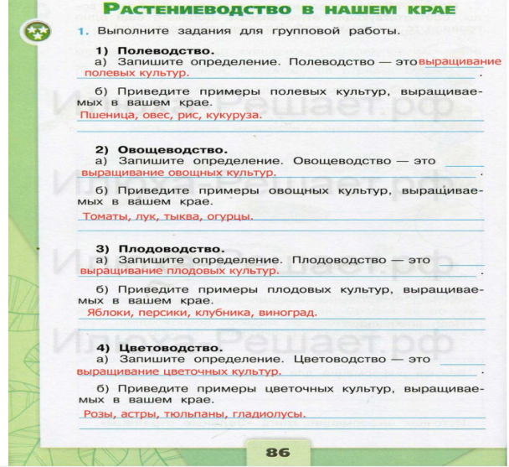  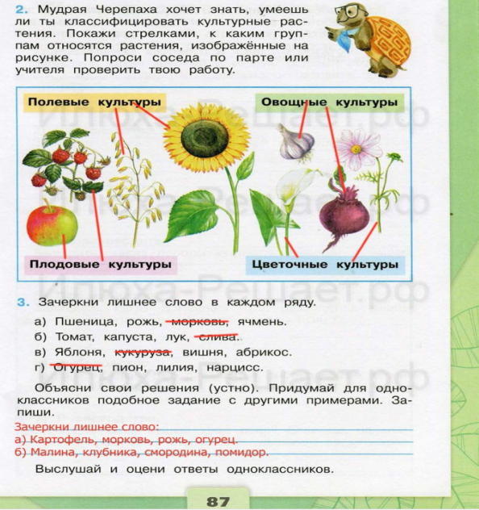 |  | Освоение доступных способов изучения природы (сравнение, наблюдение, классификация растений и разных культур. | К. уметь слушать, слышать; строить речевое высказывание в устной форме, участвовать в беседе.  Р. понимать, принимать и сохранять учебную задачу и решать её в сотрудничестве с учителем в коллективной деятельности;  П. осуществлять поиск нужной информации, строить простые индуктивные и дедуктивные рассуждения; | проявлять интерес и положительное отношение к уроку,  уметь работать индивидуально, коллективно;  признавать собственные ошибки;  адекватно оценивать свои знания и умения, проявлять познавательные интересы, доброжелательность, готовность к сотрудничеству.  - Формирование целостного, взгляда на мир и его разнообразии природы, культур растений, формирование уважительного отношения к иному мнению. Развитие мотивов учебной деятельности и формирование личностного смысла учения формирование эстетических потребностей ценностей и чувств, развитие навыка сотрудничества со взрослыми, умения не создавать конфликтов находить выходы из спорных ситуаций, формирование установки на безопасный здоровый образ жизни
Этап урока: Рефлексия. Итог
Образовательная задача этапа урока: подвести итоги урока, продолжить учить ребят осуществлять самооценку своей деятельности формулировать выводы из полученного материала, отвечать на итоговые вопросы, и оценивать достижения на уроке.
Методы и приемы работы:Словесный( беседа)
Форма организации учебной деятельности: фронтальная
Дидактические средства, интерактивное оборудование: нет
Формы контроля, взаимоконтроля и самоконтроля: опрос
Вы хорошо потрудились, а теперь проверим, как вы были внимательны при выполнении заданий. |  |  |  | К. уметь слушать, слышать; строить речевое высказывание в устной форме, | - адекватно оценивать свои знания и умения.
- О чём же главном мы говорили сегодня на уроке? |  | О растениеводстве в нашем крае и их видах |  |  | - адекватно оценивать свои знания и умения.
-Какую цель мы ставили вначале урока? |  | узнать, как появились культурные растения, какие сорта культурных растений выращивает человек и познакомимся с отраслями растениеводства. |  |  | - адекватно оценивать свои знания и умения.
- Достигли ли мы сегодня этой цели? |  | ДА! |  |  | - адекватно оценивать свои знания и умения.
- Что такое растениеводство? |  | Это наука о разведении культурных сельскохозяйственных растений. |  |  | - адекватно оценивать свои знания и умения.
- Перечислите еще раз известные тебе отрасли растениеводства. |  | Плодовые, овощные, цвет очковые и тд. |  |  | - адекватно оценивать свои знания и умения.
Вам понравилась ваша работа? |  | Да, очень |  |  | - адекватно оценивать свои знания и умения.

ОБОЗНАЧЕНИЯ

Планируемые результаты. Метапредметные: (П) -познавательные, (Р) - регулятивные, (К) –коммуникативные.
Форма организации учебной деятельности (Ф-фронтальная, И-индивидуальная, П-парная, Г-групповая)

